Escola Municipal de Educação Básica Augustinho Marcon.
Catanduvas, maio de 2021.
Diretora: Tatiana Bittencourt Menegat.
Assessora Técnica Pedagógica: Maristela Apª. Borella Baraúna.
Assessora Técnica Administrativa: Margarete Petter Dutra.
Professora: Marli Monteiro de Freitas.
Aluno(a): ____________________________________________
Turma: 3º ano.

AULA 13 - SEQUÊNCIA DE ARTE - 17/05 a 21 /05/2021

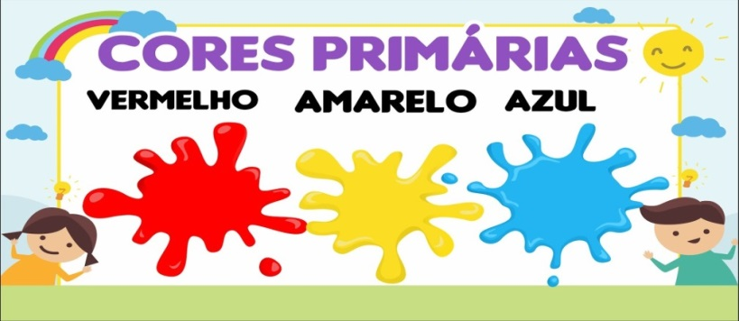
DANDO SEQUÊNCIA AS AULAS DE ARTE SOBRE AS EMOÇÕES. NESTA AULA VAMOS TRABALHAR AS CORES PRIMÁRIAS PARA DEIXAR NOSSOS MONSTRINHOS COLORIDOS.
SIGNIFICADOS DAS CORES PRIMÁRIAS.

ATIVIDADE: PINTE UM MONSTRINHO DE CADA COR, SOMENTE COM AS CORES PRIMÁRIAS. PARA COLORIR. QUAIS SÃO AS CORES: VERMELHO, AMARELO E AZUL.

REGISTRE A ATIVIDADE E MANDE POR FOTO NO PARTICULAR OU LEVE ATÉ A ESCOLA PARA AVALIAÇÃO.

